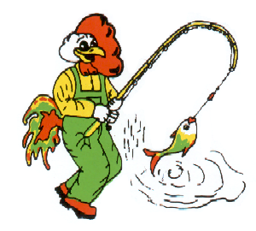
C.O.N.I. A.S.P.S.A.S

A.S.D. PESCA CLUB A.R.C.S

MILO - Magica Pesca

ORGANIZZA:

14° TROFEO PC A.R.C.S.
UNA GARA PER LA VITA

LUNEDI’ 25 APRILE 2016 LAGHI DI FALDO

Diario della Manifestazione:

Raduno ore 7:00 presso Bar Laghi di Faldo
Sorteggio ore 7:30 circa
Inizio gara ore 9:00 circa
Fine gara ore 12:00 circa
Premiazione ore 13:00 presso Bar Laghi di Faldo

Tecnica: Roubasienne e canne fisse
Esche: 2lt. esche – ½ lt. mais – 2Kg brecciolino – lombrici solo per innesco

Direttore di gara: Ceccomori Stefano
Segretario: Massini Luca
Giudice di gara: Designato Sez. Prov.le A.S.P.S.A.S

QUOTA ISCRIZIONE € 35,00 A COPPIA
Le iscrizioni (max 80 coppie) dovranno pervenire entro le ore 20 di giovedì 21 aprile:

e-mail: stefano.ceccomori@virgilio.it

PREMIAZIONI:

1° Società class. TROFEO
2° Società class. COPPA
3° Società class. COPPA

Eventuali altri premi saranno comunicati al raduno prima della gara.

- Per informazioni rivolgersi al Sig. Tenerini Roberto cell. 347-7047241
Sig. Ceccomori Stefano cell. 338-8683656

